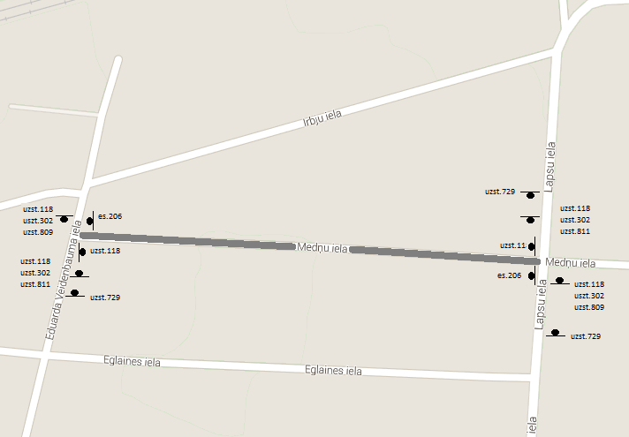 |  | GALVENĀ DARBA ZONĀ PIELIETOJAMIE MATERIĀLI UN BRĪDINĀJUMA ELEMENTI  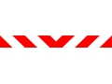  barjera nr.912  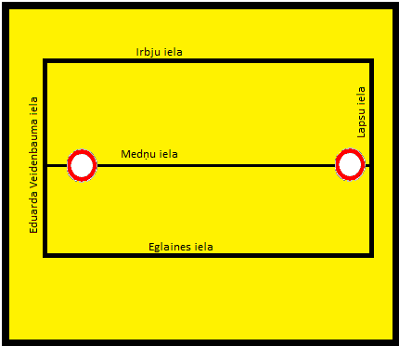  cz Nr.729  darbu zona
DARBA VIETAS NOROBEŽOŠANA  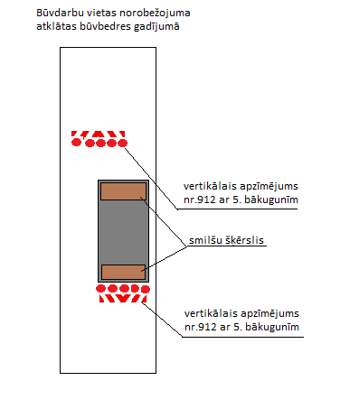 |  | - Darbu veikšanas termiņš:_______________________________________  - Satiksmes organizācijas tehnisko līdzekļu uzstādīšanu veikt atbilstoši pievienotajai shēmai  - Veicamie darbi: ūdensapgādes un kanalizācijas tīklu paplašināšana  - Satiksmes organizācija būvdarbu laikā tiek veikta atbilstoši MK noteikumiem Nr.421 „Noteikumi par darba vietu aprīkošanu uzceļiem”  - Ceļa zīmes uzstādāmas atbilstoši LVS Nr.77 „Ceļa zīmes”  - Uzstādītie satiksmes organizācijas tehniskie līdzekļi paliek uzstādīti arī pēc darba laika beigām un brīvdienās  - Nodrošināt operatīvā transporta satiksmi  - Nodrošināt vietējo iedzīvotāju piebraukšanas iespējas
Objekts: JŪRMALAS ŪDENSSAIMNIECĪBAS ATTĪSTĪBAS PROJEKTA 2.KĀRTA

Būvuzņēmējs: SIA „Ostas celtnieks” Dzintaru iela 48, Ventspils, LV 3602

Apakšuzņēmējs: SIA „UK Meistars” Skolas iela 23-68, Jūrmala, LV 2016

Darbu vadītājs: Anatolijs Tjuļins, tel.:29297246

Rasējums: SATIKSMES ORGANIZĀCIJA – SHĒMA NR.2

Izstrādāja: SIA „Jūrmalas gaisma”
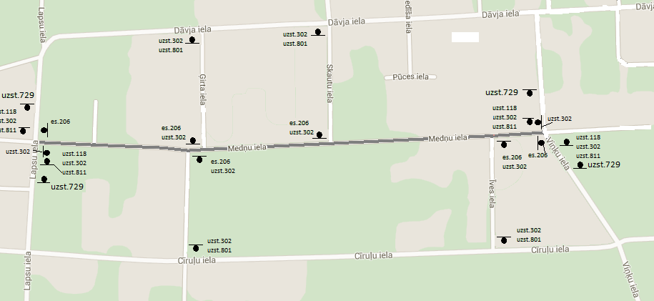 |  | GALVENĀ DARBA ZONĀ PIELIETOJAMIE MATERIĀLI UN BRĪDINĀJUMA ELEMENTI  barjera nr.912  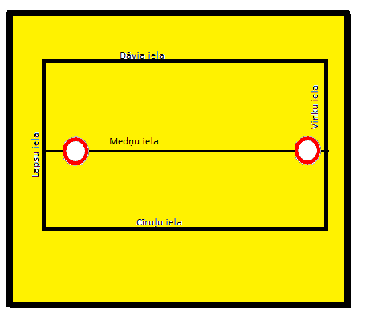  cz.729  darbu zona
DARBA VIETAS NOROBEŽOŠANA |  | - Darbu veikšanas termiņš:_______________________________________  - Satiksmes organizācijas tehnisko līdzekļu uzstādīšanu veikt atbilstoši pievienotajai shēmai  - Veicamie darbi: ūdensapgādes un kanalizācijas tīklu paplašināšana  - Satiksmes organizācija būvdarbu laikā tiek veikta atbilstoši MK noteikumiem Nr.421 „Noteikumi par darba vietu aprīkošanu uzceļiem”  - Ceļa zīmes uzstādāmas atbilstoši LVS Nr.77 „Ceļa zīmes”  - Uzstādītie satiksmes organizācijas tehniskie līdzekļi paliek uzstādīti arī pēc darba laika beigām un brīvdienās  - Nodrošināt operatīvā transporta satiksmi  - Nodrošināt vietējo iedzīvotāju piebraukšanas iespējas
Objekts: JŪRMALAS ŪDENSSAIMNIECĪBAS ATTĪSTĪBAS PROJEKTA 2.KĀRTA

Būvuzņēmējs: SIA „Ostas celtnieks” Dzintaru iela 48, Ventspils, LV 3602

Apakšuzņēmējs: SIA „UK Meistars” Skolas iela 23-68, Jūrmala, LV 2016

Darbu vadītājs: Anatolijs Tjuļins, tel.:29297246

Rasējums: SATIKSMES ORGANIZĀCIJA – SHĒMA NR.1

Izstrādāja: SIA „Jūrmalas gaisma”

